Comentário da Lição da Escola Sabatina do 2º trimestre de 2006

O Espírito Santo

Lição 10 – Vida pelo Espírito Santo

A lição começa com este texto:

“O Espírito ‘foi dado como agente de regeneração, sem o qual o sacrifício de Cristo de nenhum proveito teria sido. O poder do mal se estivera fortalecendo por séculos, e alarmante era a submissão dos homens a esse cativeiro satânico. Ao pecado só se poderia resistir e vencer por meio da poderosa operação da terceira pessoa da Trindade, a qual viria, não com energia modificada, mas na plenitude do divino poder. É o Espírito que toma eficaz o que foi realizado pelo Redentor do mundo. É por meio do Espírito que o coração é purificado. Por Ele torna-se o crente participante da natureza divina. Cristo deu Seu Espírito como um poder divino para vencer toda tendência hereditária e cultivada para o mal, e gravar Seu próprio caráter em Sua igreja.’ - Ellen G. White, O Desejado de Todas as Nações, pág. 671” (Lição pág. 121).

É inacreditável que após tantas advertências e críticas quanto ao fato dos líderes da atual IASD traduzirem de forma errada e tendenciosa a palavra “Godhead” (divindade) nos escritos de Ellen White, eles a continuem traduzindo pela palavra “Trindade”. Está evidente que a intenção deles é continuar enganando a maioria dos membros adventistas que simplesmente não terão a preocupação ou condições de ir no original em inglês para conferir. Uma grande parte de adventistas acredita hoje, graças a esta fraude, que Ellen White foi trinitariana porque usou em seus escritos a palavra “Trindade”.

Veja o texto no livro em inglês:

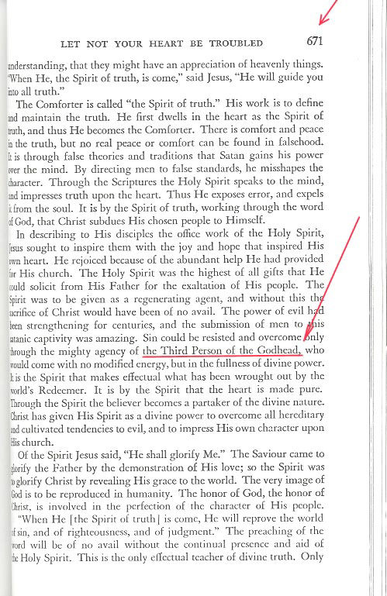

Godhead se traduz por Divindade e não por Trindade!

Veja logo abaixo em uma publicação oficial da Conferência Geral o reconhecimento por parte da própria IASD de que “a palavra ‘trindade’ nunca aparece nos escritos de Ellen White” (ver texto grifado em vermelho):

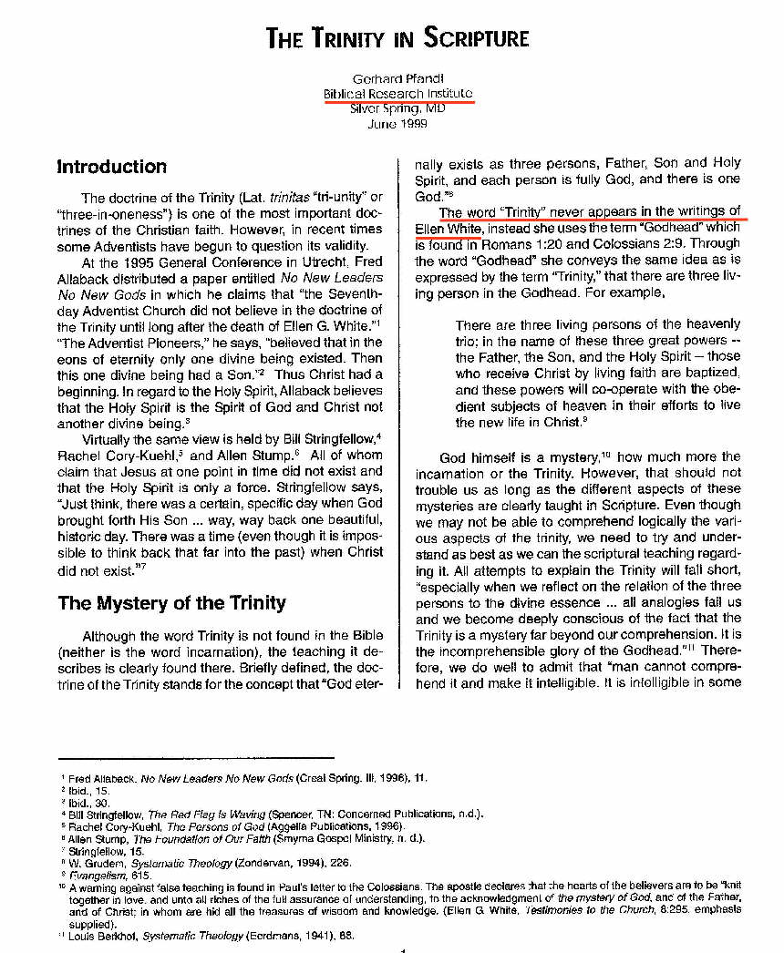

[Nota adicional do Adventistas.com:
Quem acompanha o debate sobre a Trindade aqui Adventistas.Com já sabia há algum tempo que nos escritos atribuídos a Ellen G. White, NÃO existe originalmente a palavra "Trindade" ("Trinity", em inglês). O termo usado foi "Godhead" ("Divindade"). Mesmo assim, livros em português continham referências à Trindade. Agora, porém, numa pequena nota de rodapé do livro A Trindade, os Editores da CPB admitem que a tradução teve que ser refeita "para refletir mais literalmente o original em inglês". Resta saber se essa correção será incluída nas próximas edições dos livros Evangelismo e O Desejado de Todas as Nações.
Veja a confissão dos editores da CPB:
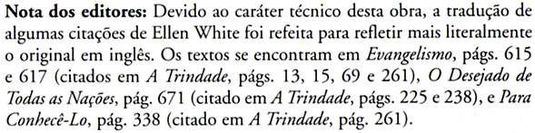
A imagem acima é a reprodução de uma nota explicativa do livro A Trindade, pág. 17.
Essa manipulação pela CPB de escritos atribuídos à Sra. White para favorecer a crença na Trindade entre os adventistas brasileiros foi denunciada e exaustivamente tratada em vários artigos publicados aqui no Adventistas.Com.]

Porém, mesmo na versão em inglês com a palavra original “Godhead”, encontramos uma outra espécie de distorção manipulativa e tendenciosa no texto original escrito por Ellen White.

Perceba que nesta antiga versão do ano de 1900 (quando Ellen White ainda estava viva) a expressão “terceira pessoa” está escrita com letras iniciais minúsculas:

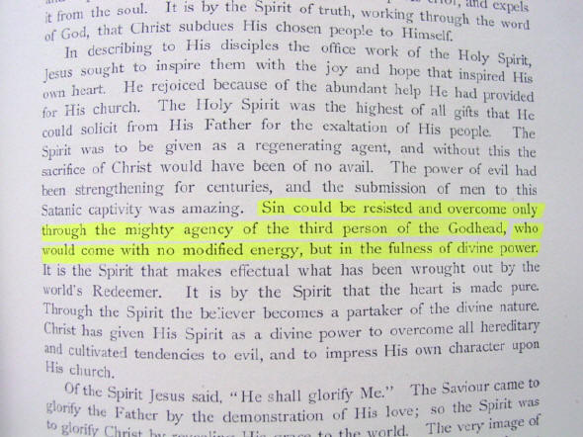

As iniciais maiúsculas foram colocadas neste termo somente na revisão de 1940 (quando Ellen White e a maioria dos pioneiros já haviam morrido).

A intenção fraudulenta dos revisores está bem clara: Para comprovar que Ellen White cria que a terceira pessoa é um ser divino em uma Trindade, ou seja, Deus, ela teria obrigatoriamente ter escrito seu nome em letras maiúsculas. Porém, como ela escreveu com letras minúsculas, simplesmente mudaram por temer que isto pudesse comprometer a crença fundamental recentemente incorporada no Year Book de 1931:

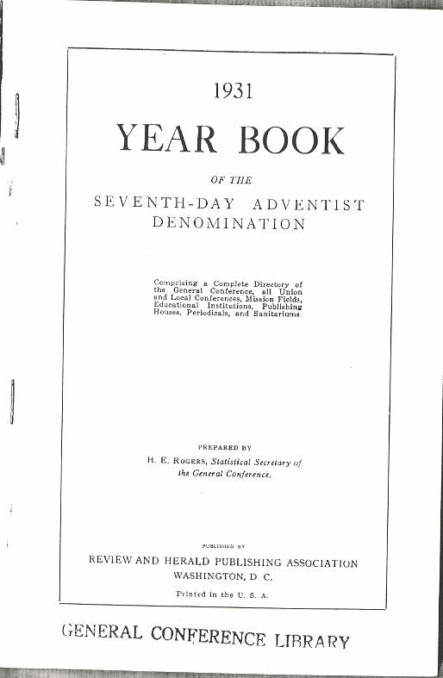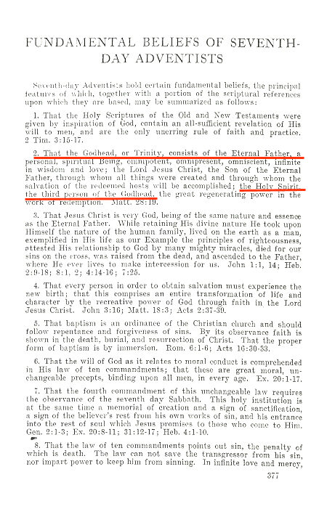

Tradução do ponto 2: Que a Divindade, ou Trindade, consiste do Eterno Pai, uma pessoa, um ser espiritual, onipotente, onipresente, onisciente, infinito em bondade e amor; o Senhor Jesus Cristo, o Filho do Eterno Pai, através de quem todas as coisas foram criadas e a salvação das hostes dos redimidos será realizada; o Espírito Santo, a terceira pessoa da Divindade, o grande poder regenerador na obra de redenção (Mateus 28:19).

Os Year Books anteriores não falavam nada sobre Trindade:

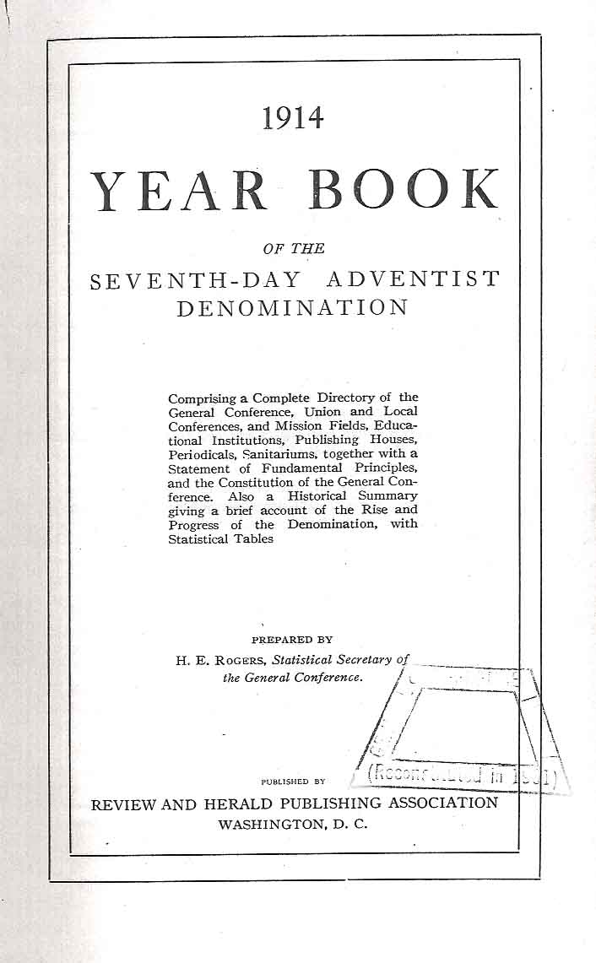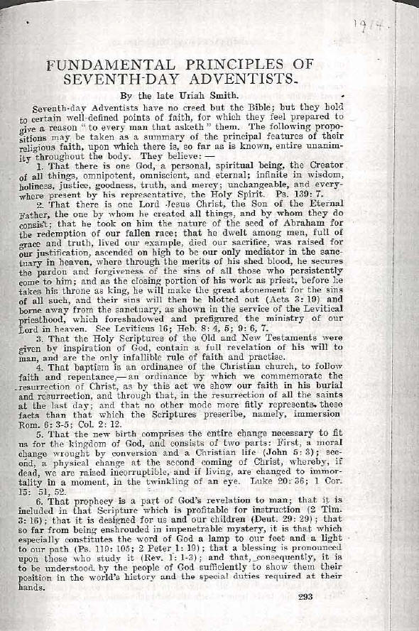

Tradução do ponto 1: Que existe um só Deus, pessoal, um Ser Espiritual, o Criador de todas as coisas, Onipotente, Onisciente, e Eterno; Infinito em conhecimento, santidade, justiça, bondade, verdade e misericórdia; imutável, e presente em todos os lugares por Seu representante, o Espírito Santo.

Tradução do ponto 2 Que existe um Senhor, Jesus Cristo, o Filho do Eterno Pai, o único por quem foram criadas todas as coisas, e por meio de quem elas existem; que ele tomou a natureza da semente de Abraão para a redenção de nossa raça caída; que ele residiu entre os homens, cheio de graça e verdade, viveu nosso exemplo, morreu nosso sacrifício, foi ressuscitado para nossa justificação, ascendeu ao alto para ser nosso único mediador no santuário celestial, onde através dos méritos de seu sangue derramado, assegurou o perdão e absolvição dos pecados de todos aqueles que persistentemente se achegam a Ele; e como o encerramento de parte do seu trabalho de sacerdote, antes de assentar-se em seu trono como Rei, ele realizará a expiação por todos eles, e todos os pecados deles cometidos fora do santuário serão apagados (atos 3:19), como mostrado no serviço do sacerdócio levítico, o qual apontava e prefigurava o ministério de nosso Senhor no Céu. Veja Levítico 16; Hebreus 8:4, 5; 9:6, 7.

Existem várias outras citações que datam do tempo em que Ellen G. White ainda estava viva, onde o termo “third person” está escrito com letras iniciais minúsculas. O termo “Third Person” apresentando letras iniciais maiúsculas aparece apenas nas obras revisadas ou compiladas após a morte de Ellen G. White.

Mas ainda resta uma questão:

O que ela pretendeu dizer com a expressão “terceira pessoa da divindade”?

Antes de procurar entender isto, observemos que Ellen White nesta mesma página 671, refere-se ao Espírito Santo como “o mais alto dos dons” e também como o próprio Espírito de Cristo dado como “um poder divino” (e não como uma terceira pessoa).

Não há dúvida que a frase: “Ao pecado só se poderia resistir e vencer por meio da poderosa operação da terceira pessoa da Trindade” soa de forma estranha e traz consigo o grave problema de minimizar o poder do Pai e do Filho no conflito com o mal, colocando uma suposta terceira pessoa divina com a plena onipotência. [Nota do Adventistas.Com: Por isso, há quem sugira a tradução “terceira pessoa a partir da Divindade” como a mais correta. Neste caso, teríamos uma referência a Gabriel, que ocupou o lugar que pertencera a Lúcifer.]

Não seria mais lógico pensar que, após a vitória de Cristo na cruz do Calvário, o ministério de anjos do bem, sob o comando de Gabriel, bastaria para neutralizar as ações de Satanás e Seus demônios?

Ellen White em outros textos dá a entender que sim:

“Os anjos de Deus, milhares de milhares, ... nos guardam do mal, e repelem os poderes das trevas que nos estão procurando destruir.” A Ciência do Bom Viver, págs. 253 e 254.

“Anjos de Deus vigiam sobre nós. Na Terra há milhares e dezenas de milhares de mensageiros celestes, enviados pelo Pai para impedir Satanás de obter qualquer vantagem sobre os que se recusam a andar no caminho do mal. E esses anjos, que guardam os filhos de Deus na Terra, estão em comunicação com o Pai, no Céu.” Nos Lugares Celestiais, (Meditações Matinais, 1968), pág. 99.

“Mas um instrumento divino está em ação a fim de influenciar as mentes a favor da luz. Anjos ministradores oporão seu poder ao de Satanás. E quando, através da influência do Espírito Santo a verdade é recebida na mente e no coração, terá sobre o caráter um poder transformador.” Manuscrito 31, 1890. - O Colportor Evangelista, pág. 115.

“Podemos fazer esforços em nossas próprias forças, mas sem êxito. Quando, porém, nos deixamos cair, fracos, carecidos e em dores, sobre a Rocha que é Cristo, sentindo no íntimo do coração que nossa vitória depende de Seus méritos, e que todos os nossos esforços em si mesmos, sem o auxílio especial do maior Vencedor, de nada adiantarão, então Cristo, de preferência a nos deixar sucumbir, lá da glória enviaria todos os anjos para nos salvar do poder do inimigo.” Carta 1b, 1873. - Para Conhecê-Lo (Meditações Matinais, 1965), pág. 304.

Não estamos afirmando aqui que a terceira pessoa da Divindade seja o anjo Gabriel, mas apenas mencionando que a expressão “Espírito Santo” pode muito bem incluir, além da ação direta e pessoal do Pai e do Filho, também a ação direta e pessoal de todas as potestades celestiais do bem (anjos) enviadas em auxílio daqueles que irão herdar a salvação.

Sinceramente não sei o que Ellen White estava querendo dizer quando mencionou a “terceira pessoa da Divindade” e confesso que este texto me deixa bastante perplexo, mas tenho em mente que os textos atribuídos a Sra. White não podem contradizer a Bíblia e se o fizerem, ela própria recomenda que sejam rejeitados.

Jamais podemos esquecer que os escritos de Ellen White devem ser provados pela Bíblia, e a Bíblia explica-se a si mesma. Se a Bíblia fala claramente que “todo aquele que permanece em Deus o Pai não vive pecando” (I João 3:6), e que “o Filho de Deus se manifestou para destruir as obras do diabo” (I João 3:8), eu creio que o Pai e o Filho têm plenas condições de nos dar a vitória sobre o pecado. É por este motivo que “a nossa comunhão é com o Pai e com Seu Filho Jesus Cristo” (I João 1:3), e o exclusivismo de uma suposta terceira pessoa na divindade nesta batalha contra o pecado está biblicamente descartado.

Um teste simples para você fazer agora:

Leia o texto abaixo de autoria de Ellen White e tente completar a parte final pontilhada:

“É-nos impossível, por nós mesmos, escapar ao abismo do pecado em que estamos mergulhados. Nosso coração é ímpio, e não o podemos transformar. ‘Quem do imundo tirará o puro? Ninguém!’ Jó 14:4. ‘A inclinação da carne é inimizade contra Deus, pois não é sujeita à lei de Deus, nem, em verdade, o pode ser.’ Rom. 8:7. A educação, a cultura, o exercício da vontade, o esforço humano, todos têm sua devida esfera de ação, mas neste caso são impotentes. Poderão levar a um procedimento exteriormente correto, mas não podem mudar o coração; são incapazes de purificar as fontes da vida. É preciso um poder que opere interiormente, uma nova vida que proceda do alto, antes que os homens possam substituir o pecado pela santidade. Esse poder é ......................................”

Você possui três alternativas:

( a ) ... o Espírito Santo.
( b ) ... a terceira pessoa da Trindade.
( c ) ... Cristo.

Por tudo aquilo que já foi dito, como você acha que Ellen White terminou este parágrafo?

Resposta certa:

“Esse poder é Cristo.”

Este texto está no livro Caminho a Cristo, pág. 18.

